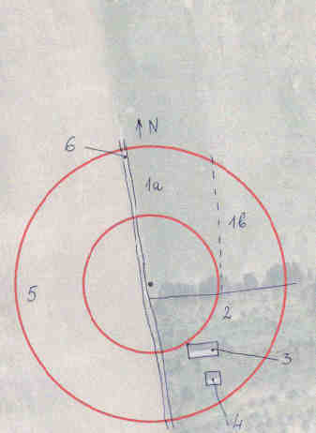

3 pav. Pirmojo lygmens buveinės žymimos arabiškais skaičiais. Antrojo lygmens buveinės žymimos mažosiomis raidėmis, kartu paliekant pirmojo lygmens buveinės numerį. Pradedama numeruoti nuo šiaurės rytiniame sektoriuje esančių buveinių ir tęsiama pagal laikrodžio rodyklę.

